Medienmitteilung
Littenheid, 15. März 2023

Auszeichnung als «Swiss Leading Hospital» für die Clienia Privatklinik Littenheid

Die Clienia Littenheid AG ist eine Klinik mit privater Trägerschaft und einer über 125-jährigen Geschichte. Sie nimmt für verschiedene Kantone Grundversorgungsaufträge wahr und gehört mit ihren rund 700 Mitarbeitenden zu den grössten Arbeitgeberinnen ihrer Region. Auf 18 Stationen mit 253 Betten, zwei Tageskliniken in Frauenfeld sowie in ambulanten Zentren in Amriswil, Frauenfeld, Kreuzlingen, Sirnach und Winterthur behandelt sie Menschen jeden Alters mit Erkrankungen aus dem gesamten Diagnosespektrum der Psychiatrie und Psychotherapie. Zudem wird sie im Herbst 2024 auf dem Areal ihrer Schwesterklinik in Oetwil am See einen Neubau mit vorerst 27 Betten zur Akut- und Vollversorgung im Bereich der Kinder- und Jugendpsychiatrie des Kantons Zürich eröffnen.

Die Audits nach den Kriterien der Organisation «Swiss Leading Hospitals» fanden im Dezember 2022 statt, Ende Januar wurde das Zertifikat freigegeben. Bei den Mitarbeitenden stellten die Auditoren ein hohes Bekenntnis zum Betrieb, dessen Kultur und Werten fest. Das Management wurde als breit vernetztes, leistungsfähiges und leistungsbereites Kollektiv mit deutlich umrissenen Verantwortungsgebieten und einer klar erkennbaren Verpflichtung gegenüber Patienten, Mitarbeitenden, Betrieb und Gesellschaft wahrgenommen.

Beeindruckt zeigten sich die Auditoren von der konsequenten und effektiven und Umsetzung von Verbesserungen, von den vielfältigen Fortbildungsangeboten und dass individuelle Patientenbedürfnisse bei der Behandlung, wenn immer möglich, berücksichtigt werden. Besondere Erwähnung fanden auch die positiven Entwicklungstrends im Bereich der Forschung und Innovation und die regemässigen Erhebungen der Patienten-, Zuweisenden- und Mitarbeitendenzufriedenheit zur Sicherung der Qualität. Die persönlichen und individuellen Leistungen der Hotellerie wurden als gelebter Leitsatz «Menschen als Gastgeber» gerühmt.

Der Klinikdirektor Daniel Wild ist erfreut über das Label «Swiss Leading Hospital»: «Es motiviert uns und wertschätzt unsere tagtägliche Arbeit einer fachkundigen, erfolgreichen Behandlung unserer Patientinnen und Patienten.»

Die Clienia Littenheid AG gehört zur 2008 gegründeten Clienia-Gruppe. Diese ist mit insgesamt 1650 Mitarbeitenden die grösste private Anbieterin von psychiatrischen Dienstleistungen in der Schweiz. Auch die Schwesterklinik Clienia Schlössli AG ist neu ein «Swiss Leading Hospital».

Bei Fragen wenden Sie sich bitte an Daniel Wild, Klinikdirektor, Tel. 071 929 62 10, daniel.wild@clienia.ch

Weitere Informationen zur Clienia Littenheid AG finden Sie unter: www.clienia-littenheid.ch

Weitere Informationen zu The Swiss Leading Hospitals finden Sie unter: https://www.slh.ch/de

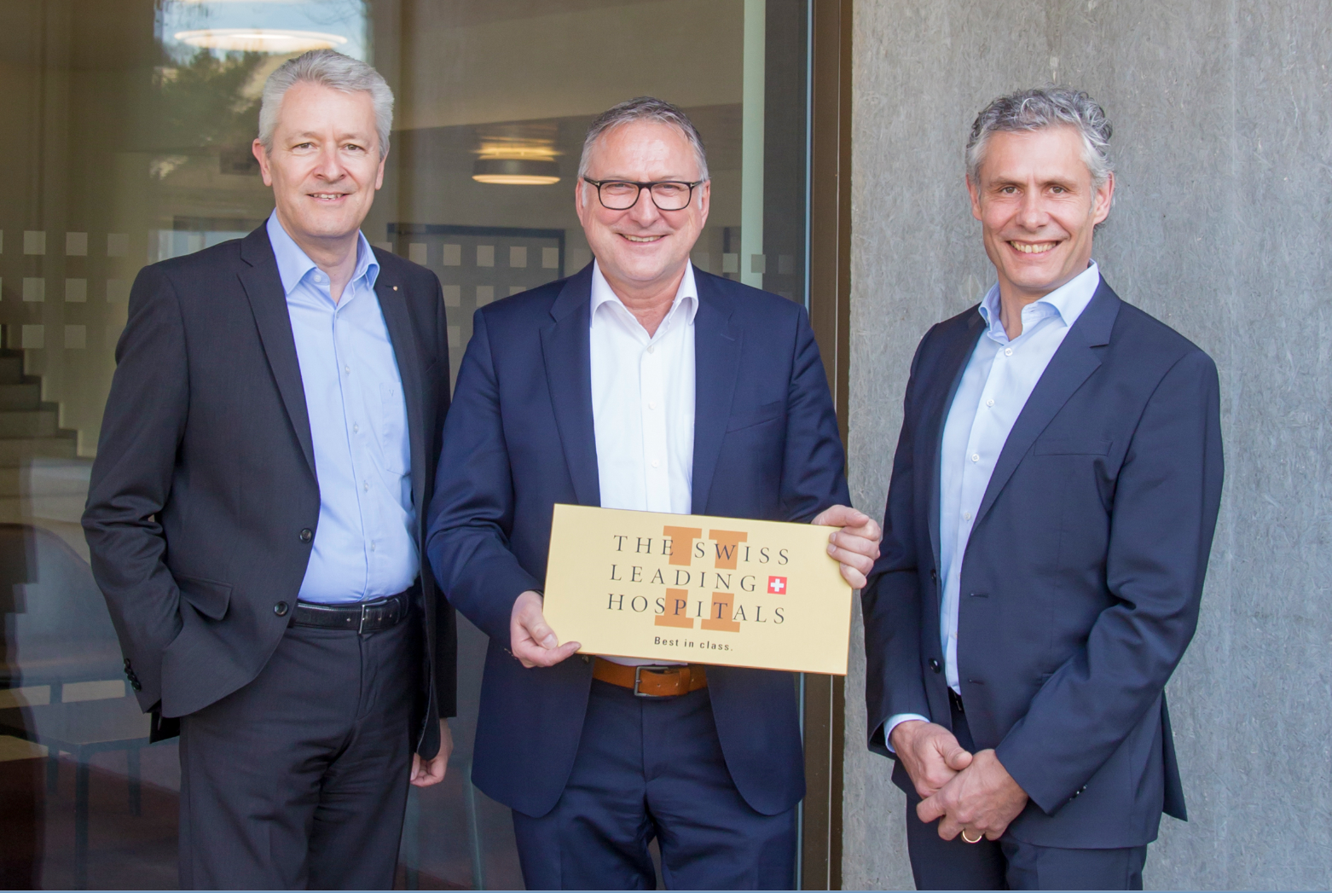
Bild 1: Geschäftsleitung der Clienia Littenheid AG
vlnr: Daniel Wild, Klinikdirektor; PD Dr. med. Lars Wöckel, Stv. Ärztlicher Direktor; Daniel Mark, Pflegedirektor

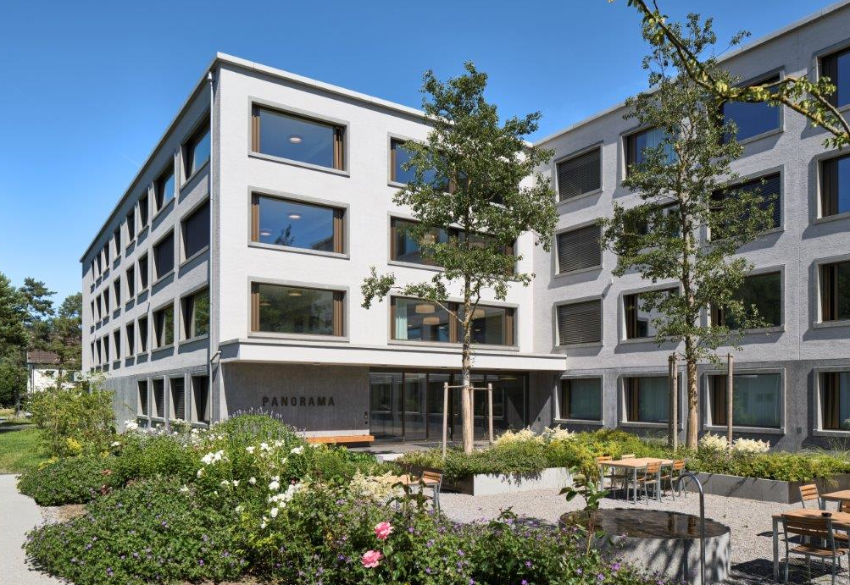
Bild 2: Patientenhaus „Panorama“ der Clienia Littenheid AG

